Masyarakat bermobilitas tinggi bisa Menggerakan Ekonomi

Pertumbuhan penduduk tidak selalu berarti baik bagi Indonesia. Mengembangkan generasi muda dan membantu mereka untuk bergerak adalah kunci pembangunan ekonomi.

Oleh: Meirina Ayumi Malamassam - Pusat Penelitian Kependudukan, BRIN

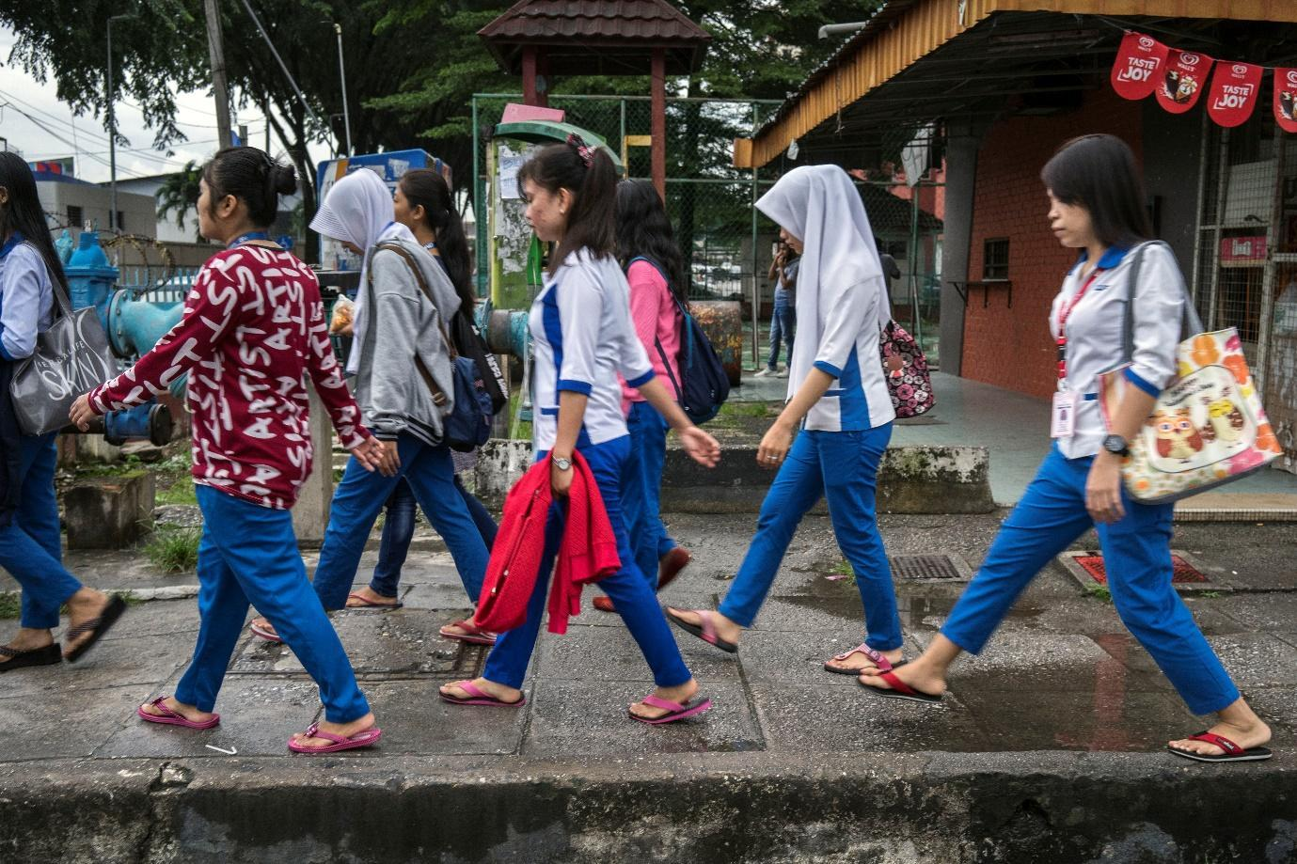
Pekerja migran domestik bisa membantu Indonesia mendapatkan bonus demografi
The roads travelled for work oleh Staton Winter CC BY-NC-ND 2.0 DEED/Flickr

Presiden Indonesia Joko Widodo baru-baru ini berbicara tentang 'keuntungan demografi' dalam sebuah unggahan di Instagram, menunjukkan bahwa tingginya jumlah penduduk muda Indonesia seharusnya tidak dipandang sebagai beban bagi negara, melainkan sebagai kekuatan yang dapat menjadi motor penggerak ekonomi Indonesia.

Keuntungan demografi mengacu pada dominasi kaum muda usia kerja dalam populasi yang, dengan daya beli mereka, dapat menghasilkan pertumbuhan ekonomi yang lebih luas.

Memanfaatkan potensi keuntungan ini membutuhkan peningkatan sumber daya manusia - keterampilan, kesehatan, dan pendidikan kaum muda. Postingan Jokowi menyertakan sebuah ilustrasi anak muda Indonesia yang bekerja di depan laptop, di laboratorium, di bidang fashion dan di berbagai industri lainnya.

Meskipun pendidikan telah menjadi alat yang paling menonjol untuk mempercepat sumber daya manusia, migrasi dapat menjadi alternatif atau pelengkap. Melalui migrasi ke daerah lain di Indonesia, individu dapat meningkatkan keterampilan dan produktivitas mereka, meningkatkan pendapatan, akses terhadap peluang, fasilitas pendidikan dan kesehatan, serta mengamankan prospek masa depan mereka.

Di tingkat regional, penelitian sebelumnya menunjukkan bahwa migrasi dalam negeri tidak hanya dapat memainkan peran penting dalam pertumbuhan sumber daya manusia, namun juga dapat meningkatkan stok sumber daya manusia yang berasal dari para migran, sehingga dapat mempercepat pelayanan sosial dan fasilitas umum, meningkatkan penerimaan pajak, dan menciptakan keuntungan tak berwujud, seperti penyebaran pengetahuan kepada masyarakat lokal.

Pertumbuhan Indonesia yang pesat pada paruh kedua abad ke-20 telah melambat, namun hanya memiliki waktu yang terbatas untuk memanfaatkan keuntungan demografi.
Migrasi telah menjadi pendorong utama pertumbuhan populasi di beberapa kota di Indonesia. Karena migrasi didominasi oleh orang-orang muda dan berpendidikan, kota-kota tujuan dapat menuai bonus demografi. Ibukota Jakarta dan daerah sekitarnya adalah tujuan utama para migran muda. Daerah lainnya adalah Yogyakarta. Wilayah ini - rumah bagi sejumlah besar universitas negeri dan swasta terkemuka - memiliki peran penting dalam sumber daya manusia. Mayoritas migran muda di wilayah ini pindah karena alasan pendidikan.

Yogyakarta juga memiliki peran penting sebagai penyalur sumber daya manusia. Setelah lulus, sebagian besar mantan mahasiswa bermigrasi lagi, baik ke kampung halaman atau ke daerah lain. Redistribusi sumber daya manusia melalui migrasi yang berulang-ulang dapat meningkatkan kinerja ekonomi di seluruh wilayah.

Pertumbuhan populasi di kota industri terkemuka, Batam, juga sebagian besar disebabkan oleh arus migrasi internal. Kehadiran sejumlah besar industri manufaktur telah menarik banyak pekerja migran. Di bagian timur Indonesia, Kota Sorong mengalami pertumbuhan yang pesat di sektor ritel, transportasi, hotel dan akomodasi, makanan dan minuman, keuangan, pendidikan, dan layanan pemerintah dalam beberapa dekade terakhir. Dibandingkan dengan Indonesia bagian barat, pasar tenaga kerja di Indonesia bagian timur kurang kompetitif, sehingga banyak pekerja migran yang dapat mengembangkan karirnya dalam waktu yang relatif singkat.

Menurut Sensus Penduduk Indonesia 2020, terdapat sekitar 44 orang dalam kelompok usia non-kerja (kelompok usia sangat tua dan sangat muda) untuk setiap 100 orang dalam populasi usia kerja di Indonesia, turun dari 51 orang pada tahun 2010. Tren ini diperkirakan akan terus berlanjut selama 10-15 tahun ke depan sebelum meningkat lagi seiring dengan meningkatnya proporsi penduduk usia lanjut.

Pertumbuhan Australia didukung oleh gelombang migrasi, namun imigrasi modern ditargetkan untuk para migran terampil.
Rendahnya rasio jumlah tanggungan terhadap pekerja harus dilihat sebagai jendela peluang untuk menuai keuntungan demografis, yang terwujud ketika sumber daya manusia suatu populasi - pengetahuan, keterampilan, dan kompetensi - digunakan secara efektif di pasar tenaga kerja.

Sejak tahun 2016, Indonesia telah memiliki tingkat pembangunan manusia yang tinggi. Sebagian besar penduduk Indonesia setidaknya telah menempuh pendidikan sekolah menengah, dan hampir sepersepuluhnya telah memperoleh pendidikan tinggi. Namun, meskipun rata-rata lama sekolah adalah 12,4 tahun, pengetahuan yang diperoleh selama pendidikan formal hanya setara dengan 7,8 tahun sekolah.

Pertumbuhan penduduk usia muda ini perlu digarap agar dapat menjadi kekuatan nasional, seperti yang digembar-gemborkan oleh Joko Widodo. Bersamaan dengan pembangunan sumber daya manusia, migrasi dapat ditingkatkan untuk memberikan kesempatan yang lebih besar bagi pembangunan dan menyebarkan manfaat ekonomi secara lebih luas.

Meirina Ayumi Malamassam adalah peneliti di Pusat Penelitian Kependudukan, Badan Riset dan Inovasi Nasional (BRIN), dengan minat penelitian utama di bidang mobilitas penduduk dan pembangunan daerah. Ia dapat dihubungi melalui Instagram @AyumiMalamassam

Artikel ini pertama kali dipublikasikan tanggal 21 November 2022di bawah lisensi Creative Commons oleh 360info™.

